

**每日市场报告**

**2024年7月17日** 

 **市场综述**

美国三大股指全线收涨，道指涨1.85%报40954.48点，标普500指数涨0.64%报5667.2点，纳指涨0.2%报18509.34点。美元指数跌0.03%报104.23，非美货币表现分化，离岸人民币对美元跌151个基点报7.2892。国际油价全线下跌，美油8月合约跌1.33%，报80.82美元/桶。布油9月合约跌1.18%，报83.85美元/桶。COMEX黄金期货涨1.84%报2473.6美元/盎司，COMEX白银期货涨1.77%报31.485美元/盎司。LME期铜跌1.45%报9664美元/吨。ICE10月原糖期货合约收跌0.71%报19.62美分/磅，ICE12月期棉期货合约收跌1.48%报71.37美分/磅。

图表1：全球主要股指涨跌幅（%）

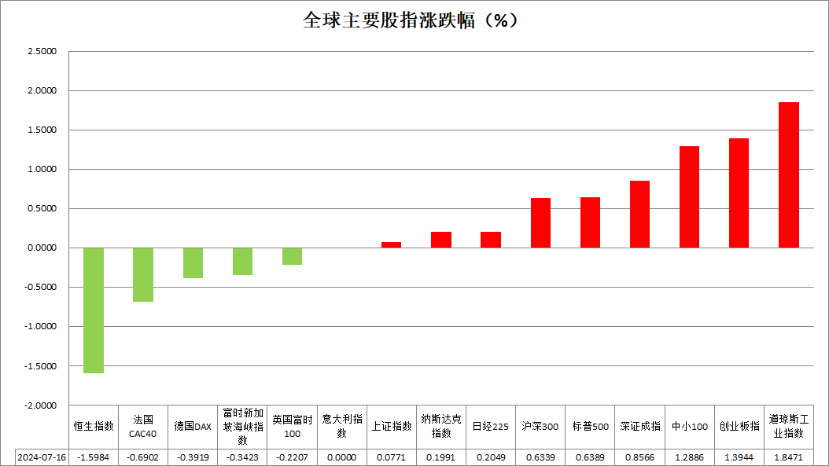

资料来源：公开资料整理、瑞达国际

 **消息回顾**

【交易员押注美联储将在9月首次降息。根据芝商所的美联储观察工具显示，美联储9月将降息25个基点的概率为93.3%，降息50个基点概率为6.7%。综合来看，交易员押注美联储将于9月降息概率达到100%。美联储主席鲍威尔周一称，不会等到通胀完全降至2%的目标水平才开始降息，因为紧缩政策存在滞后效应。】

【国际货币基金组织（IMF）发布最新《世界经济展望报告》，维持对全球经济增速的预期，预计全球经济将分别在2024年和2025年录得3.2%和3.3%的增幅。IMF将中国今年的经济增长预测上调至5%，较4月预测高出0.4个百分点。美国经济今年增速预期下调0.1个百分点至2.6%，欧元区经济增速预期上调0.1个百分点至0.9%。IMF称，全球去通胀化动能正在放缓，使货币政策正常化变得更加复杂。】

【特朗普表示，“特朗普经济学”等同于“低利率和税收”；若当选总统，考虑邀请摩根大通CEO戴蒙担任财政部长；在11月大选之前，美联储应该避免降息。】

【美国6月零售销售环比持平，好于预期的下降0.3%，前值从升0.1%修正为升0.3%。核心零售销售环比升0.4%，创三个月来最大增幅，预期持平，前值从降0.1%修正为升0.1%。】

【据全美住房建筑商协会公布，美国7月NAHB房产市场指数录得42，连续第三个月下降，降至今年最低水平，原因是利率上升打压销售，并使建筑融资成本居高不下。】

【美国6月进口物价指数同比升1.6%，预期升1%，前值升1.1%；出口物价指数同比升0.7%，预期升1%，前值升0.6%。】

【欧元区7月ZEW经济景气指数43.7，前值51.3。德国7月ZEW经济景气指数41.8，预期42.3，前值47.5。】

【欧元区5月出口环比下降2.6%，进口环比下降0.1%，季调后贸易帐顺差123亿欧元，创2023年10月以来的最低水平。】

【加拿大6月CPI同比升2.7%，预期升2.8%，前值升2.9%；环比降0.1%，预期持平，前值升0.6%。】

 **今日关注**

|  |  |  |
| --- | --- | --- |
| 时间 | | 数据/事件 |
| 2024/7/17 | 09:20 | 今日有1030亿元1年期中期借贷便利（MLF）和20亿元7天期逆回购到期，累计到期额为1050亿元 |
| 2024/7/17 | 14:00 | 英国6月CPI月率  英国6月零售物价指数月率 |
| 2024/7/17 | 17:00 | 欧元区6月CPI年率终值  欧元区6月CPI月率 |
| 2024/7/17 | 20:30 | 美国6月新屋开工总数年化(万户)  美国6月营建许可总数(万户) |
| 2024/7/17 | 21:15 | 美国6月工业产出月率 |
| 2024/7/17 | 21:35 | 美联储理事沃勒就经济前景发表讲话 |
| 2024/7/17 | 22:30 | 美国至7月12日当周EIA原油库存  美国至7月12日当周EIA库欣原油库存  美国至7月12日当周EIA战略石油储备库存 |
| 2024/7/18 | 02:00 | 美联储公布经济状况褐皮书 |

**观点汇总**



**美元指数**

截至周三，美元指数跌0.03%报104.23，非美货币表现分化，欧元兑美元涨0.05%报1.0899，英镑兑美元涨0.05%报1.2975，澳元兑美元跌0.38%报0.6734，美元兑日元涨0.14%报158.34。周二美元指数因美国零售销售和进口价格报告均强于预期而受到支撑。美联储主席杰鲍威尔周一的评论在昨日得到了美联储理事库格勒的呼应，表示如果通胀继续缓和，美联储今年晚些时候降低借贷成本是合适的。经济数据方面，美国6月零售销售环比持平，强于预期，表明消费者仍在消费。这或被认为美国经济依旧良好并给予美联储利率调控空间，同时又避免经济衰退的前景。另外，美元受到7月NAHB住房市场指数意外降至7个月低点后回落。非美国家货币方面，德国7月ZEW经济增长预期调查下降幅度小于预期，欧元获得了一些支持。日元方面，日本5月第三产业活动指数意外下降对日元不利，同时日元受到美元走强的压力。

往后看，美元或在最近良好的数据支持和美联储降息的预期的双向冲击影响下横盘震荡，请投资者注意风险控制。

图表2：美元指数走势图

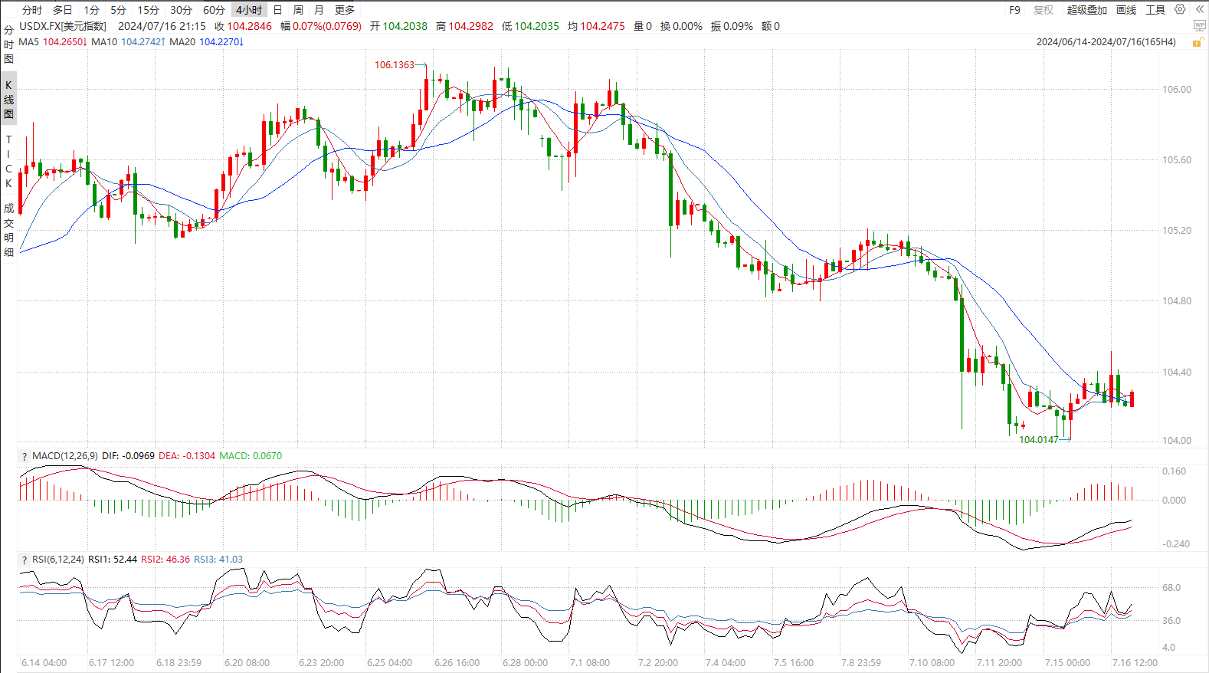

资料来源：wind、瑞达国际

**S&P500**

截至7月17日，标普500指数上涨0.64%至5667.2点；迷你标普500主力合约上涨0.48%至5715.5点。美股三大股指全线上涨，道指、标普创历史新高。美联储理事库格勒表示，如果失业率持续上升，美联储提前降息将是适宜的，预计美国通胀将朝着2%的目标进展，但不希望劳动力市场过度冷却。根据互换合约显示，交易员押注美联储9月降息的概率达100%。策略上，建议逢低做多为主。

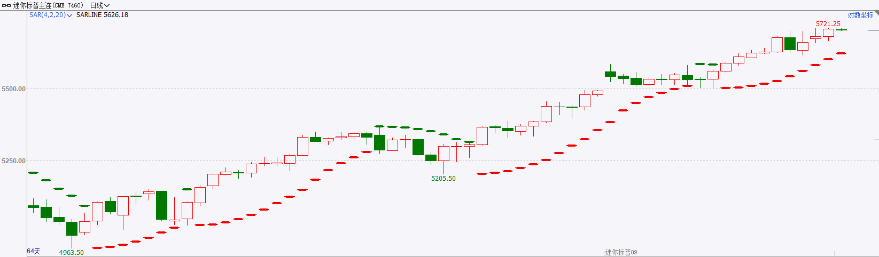图3：S&P500走势图

资料来源：wind、瑞达国际

**富时中国A50**

截至7月16日，富时中国A50指数上涨0.1%至12211.13点；新交所富时A50期指主力合约上涨0.18%至12163点。6月份及上半年经济数据显示，GDP、工业增加值、消费、投资同比增速均较前值有所回落，房地产市场仍处于探底阶段，通胀低位运行，仅进出口数据表现较好，整体经济数据仍然偏弱。目前，市场交投谨慎，等待三中全会政策指引，若政策刺激的预期落空则有回调的可能。策略上，建议暂时观望。

图4：富时中国A50走势图

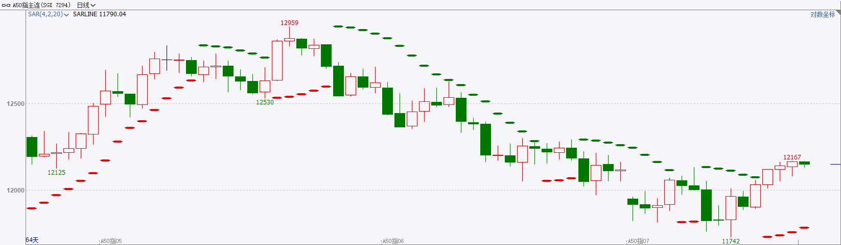

资料来源：wind、瑞达国际

**铜**

**观点：**隔夜COMEX铜震荡走弱，报收4.457美元/磅，涨跌幅-1.55%。国际方面，美联储理事库格勒：如果失业率持续上升，美联储提前降息将是适宜的。国内方面，国际货币基金组织最新发布《世界经济展望报告》更新内容，预计2024年中国经济增长5%，较今年4月份报告的预期上调0.4个百分点。库存方面，截至7月16日，LME铜库存为216475吨，环比+ 6150吨；COMEX铜库存10626短吨，环比+438短吨；SHFE每日仓单253950吨，环比+4717吨。美元指数一度升至104.51，但因市场权衡美联储降息的可能性，美元指数随后回吐日内全部涨幅，最终收跌0.01%，报104.24。基准的10年期美债收益率收报4.1630%，两年期美债收益率收报4.4260%。

**操作建议，纽铜主力合约轻仓逢低短多，仅供参考。**

图5：铜日线走势图

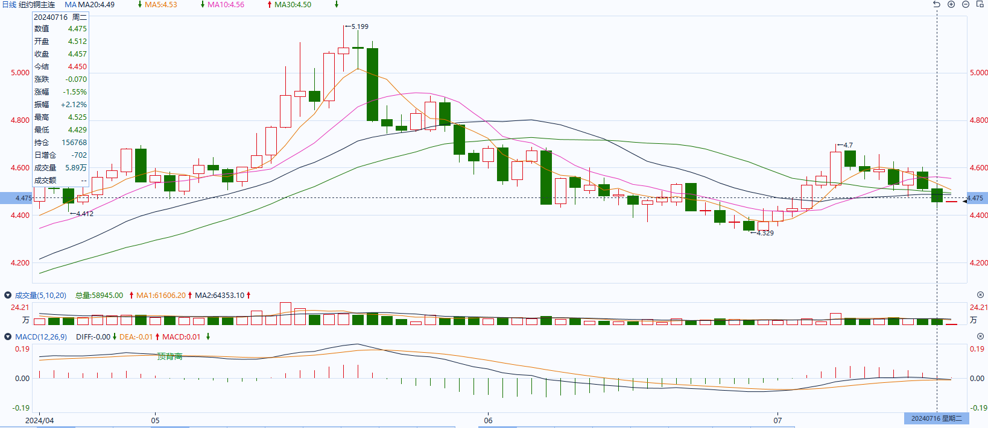

资料来源：同花顺、瑞达国际

**黄金**

消息面：昨日特朗普于公开演讲中表示特朗普表示，“特朗普经济学”等同于“低利率和税收”，进一步印证市场对其当选后宽财政及货币政策的预期。经济数据方面，美国6月零售销售环比增速持平于0.1%，好于预期的-0.3%，核心零售销售环比升0.4%，创三个月来最大增幅并与预期持平，前值同样由负上修至正增长，侧面反映整体经济体需求或仍保有一定韧性。欧元区7月ZEW经济景气指数43.7，远低于前值51.3，欧元区经济增速持续承压或迫使欧洲央行进一步降息。

外盘持仓方面：截至7月16日，SPDR Gold Trust黄金ETF持仓量为842.02吨，较上一交易日增加5.49吨。

往后看，短期内在美联储主席鲍威尔于周一释放降息相关信号后，市场再次下调年内利率预期，叠加特朗普民调支持率升高或进一步提升市场对未来宽货币及宽财政政策的预期，美元受利率及赤字问题影响或将持续走弱，贵金属价格或持续得到提振。操作上建议，日内逢低做多，请投资者注意风险控制。

图6：COMEX黄金日线走势图

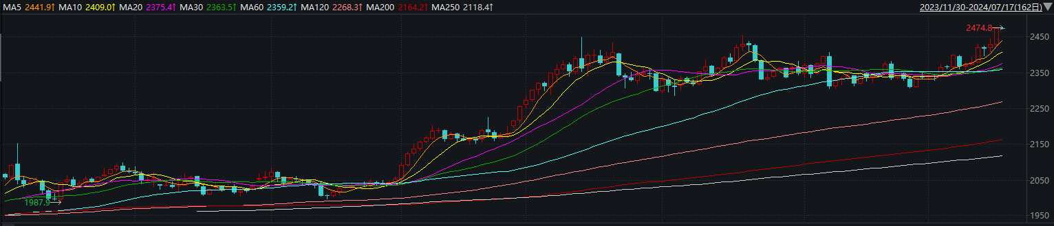

资料来源：wind、瑞达国际

**原油**

国际原油市场呈现回落，布伦特原油9月期货合约收盘价报83.73美元/桶，跌幅1.3%；美国WTI原油8月期货合约收盘价报80.76元/桶，跌幅1.4%。鲍威尔表示抗通胀之路取得进展，美国零售销售数据好于预期，通胀回落增强美联储9月降息预期，美元指数先扬后抑。欧佩克联盟部长级会议同意将自愿减产措施延长至9月底，将集体性减产措施延长至2025年结束；以色列重申将推进停火协议谈判，胡赛武装袭击红海商船，中东地缘局势仍呈反复；中国6月原油进口及加工量放缓，伊拉克将对超额产量采取补偿措施，市场权衡中国需求以及地缘政治风险，短线原油期价呈现宽幅震荡。技术上，SC2409合约考验600区域支撑，上方测试5日均线压力，短线呈现宽幅震荡走势。操作上，建议短线交易为主。

图7：原油（WTI）走势图

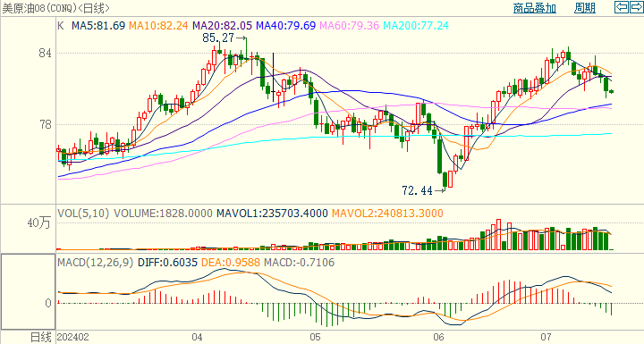

资料来源：wind、瑞达国际

**ICE****棉花**

洲际交易所(ICE)棉花期货周二下跌，因受美元走强及油市利空人气打压。交投最活跃的ICE 12月期棉收跌1.07美分或1.48%，结算价报71.37美分/磅。

据美国农业部(USDA)报告显示，2024年6月28日-7月4日，2023/24年度美国陆地棉出口签约量12281吨，较前周下降53%，较前4周平均水平下降62%；2023/24年度美国陆地棉出口装运量36479吨，较前周下降9%，较前4周平均水平下降8%。当周美国棉花出口签约及装运均减少，出口数据相对疲弱，利空棉市。

美棉主力价格关注上方压力78.0美分/磅，下方支撑65.0美分/磅。建议12月 ICE 期棉短期观望。

图8：ICE棉花期货主力合约日走势图

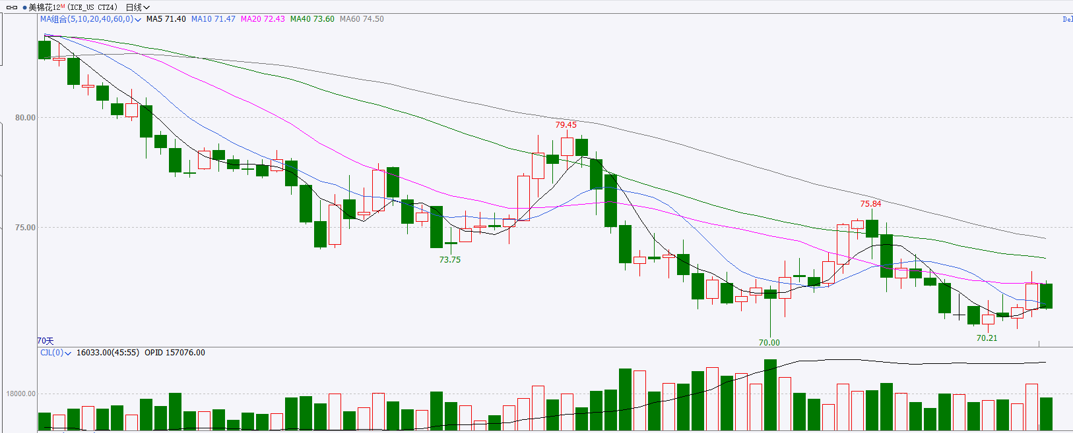

资料来源：wind、瑞达国际

**ICE原糖**

洲际期货交易所（ICE）原糖期货周二收跌，受累于周一大涨之后的获利了结。交投最活跃的ICE 10月原糖期货合约收盘收跌0.14美分或0.71%，结算价每磅19.62美分。

据巴西蔗糖工业协会Unica称，6月下半月巴西中南部地区压榨甘蔗4880.6万吨，同比增加12.99%；产糖324.7万吨，同比增加20.11%；糖厂使用49.89%的甘蔗比例产糖，上榨季同期为49.36%；24/25榨季截至7月1日中南部累计压榨甘蔗2.38405亿吨，同比增加13.27%，累计产糖1420万吨，同比增加15.7%。以上数据可以看出，6月下半月巴西产糖量同比增幅持续扩大，产糖进度加快；且累计值同比亦有所提高，市场供应相对充足。

美糖主力价格关注上方压力20.5美分/磅，下方支撑19.0美分/磅。建议10月 ICE 期糖短期观望。

图9：ICE原糖期货主力合约日走势图

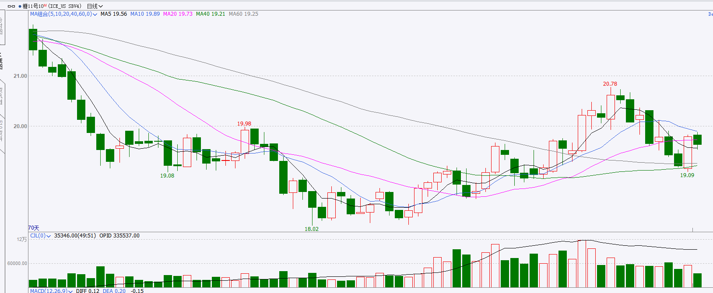

资料来源：wind、瑞达国际

△ 免责声明

此报告由瑞达国际所编制。本报告采用之资料及意见均相信可靠及准确，但本公司并不对各分析或有关资料之可靠性及准确性作出全面性保证。本报告只供客户或读者作参考之用，客户或读者不应完全依靠本报告内容作为投资准则。

本报告之资料及意见如有任何更改，恕不另行通知。本报告并非及并无意图构成任何作价或招揽进行买卖本报告 提及的商品。本公司不会对任何因依靠本报告作出任何买卖而引致之任何损失承担任何责任。



24小时客服电话： 00852 - 25342000/86 - 13603059885

24小时传真电话： 00852 - 25632368

客服邮箱： cs@ruida- int . com

客服QQ： 203195058/2938472186

网址：www. ruida- int . com

地址: 香港湾仔菲林明道8号大同大厦17楼05 - 06室